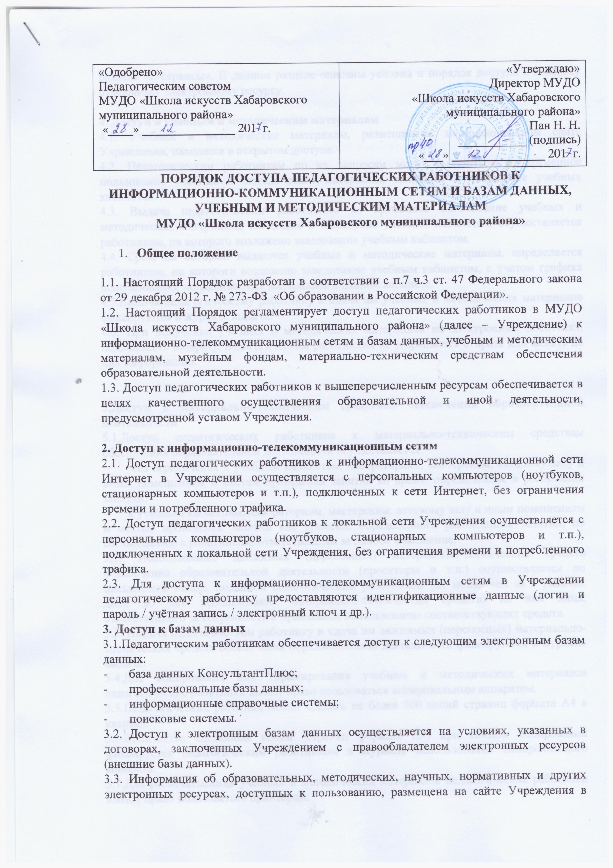

«Одобрено»  Педагогическим советом  МУДО «Школа искусств Хабаровского муниципального района»  «____» _______________ 201 г. | «Утверждаю»  Директор МУДО  «Школа искусств Хабаровского муниципального района»  Пан Н. Н.  ___________ (подпись)  «___» _______________ 201 г.
ПОРЯДОК ДОСТУПА ПЕДАГОГИЧЕСКИХ РАБОТНИКОВ К ИНФОРМАЦИОННО-КОММУНИКАЦИОННЫМ СЕТЯМ И БАЗАМ ДАННЫХ, УЧЕБНЫМ И МЕТОДИЧЕСКИМ МАТЕРИАЛАМ
МУДО «Школа искусств Хабаровского муниципального района»
- Общее положение
1.1. Настоящий Порядок разработан в соответствии с п.7 ч.3 ст. 47 Федерального закона от 29 декабря 2012 г. № 273-ФЗ «Об образовании в Российской Федерации».
1.2. Настоящий Порядок регламентирует доступ педагогических работников в МУДО «Школа искусств Хабаровского муниципального района» (далее – Учреждение) к информационно-телекоммуникационным сетям и базам данных, учебным и методическим материалам, музейным фондам, материально-техническим средствам обеспечения образовательной деятельности.
1.3. Доступ педагогических работников к вышеперечисленным ресурсам обеспечивается в целях качественного осуществления образовательной и иной деятельности, предусмотренной уставом Учреждения.

2. Доступ к информационно-телекоммуникационным сетям
2.1. Доступ педагогических работников к информационно-телекоммуникационной сети Интернет в Учреждении осуществляется с персональных компьютеров (ноутбуков, стационарных компьютеров и т.п.), подключенных к сети Интернет, без ограничения времени и потребленного трафика.
2.2. Доступ педагогических работников к локальной сети Учреждения осуществляется с персональных компьютеров (ноутбуков, стационарных компьютеров и т.п.), подключенных к локальной сети Учреждения, без ограничения времени и потребленного трафика.
2.3. Для доступа к информационно-телекоммуникационным сетям в Учреждении педагогическому работнику предоставляются идентификационные данные (логин и пароль / учётная запись / электронный ключ и др.).
3. Доступ к базам данных
3.1.Педагогическим работникам обеспечивается доступ к следующим электронным базам данных:
- база данных КонсультантПлюс;
- профессиональные базы данных;
- информационные справочные системы;
- поисковые системы.
3.2. Доступ к электронным базам данных осуществляется на условиях, указанных в договорах, заключенных Учреждением с правообладателем электронных ресурсов (внешние базы данных).
3.3. Информация об образовательных, методических, научных, нормативных и других электронных ресурсах, доступных к пользованию, размещена на сайте Учреждения в разделе «Е-сервисы». В данном разделе описаны условия и порядок доступа к каждому отдельному электронному ресурсу.

4. Доступ к учебным и методическим материалам
4.1. Учебные и методические материалы, размещаемые на официальном сайте Учреждения, находятся в открытом доступе.
4.2. Педагогическим работникам по их запросам могут выдаваться во временное пользование учебные и методические материалы, входящие в оснащение учебных кабинетов.
4.3. Выдача педагогическим работникам во временное пользование учебных и методических материалов, входящих в оснащение учебных кабинетов, осуществляется работником, на которого возложено заведование учебным кабинетом.
4.4. Срок, на который выдаются учебные и методические материалы, определяется работником, на которого возложено заведование учебным кабинетом, с учетом графика использования запрашиваемых материалов в данном кабинете.
4.5.Выдача педагогическому работнику и сдача им учебных и методических материалов фиксируются в журнале выдачи.
4.6. При получении учебных и методических материалов на электронных носителях, подлежащих возврату, педагогическим работникам не разрешается стирать или менять на них информацию.

5.Доступ к материально-техническим средствам обеспечения образовательной деятельности
5.1.Доступ педагогических работников к материально-техническим средствам обеспечения образовательной деятельности осуществляется:
– без ограничения к учебным кабинетам, лабораториям, мастерским, актовому залу и иным помещениям и местам проведения занятий во время, определенное в расписании занятий;
– к учебным кабинетам, лабораториям, мастерским, актовому залу и иным помещениям и местам проведения занятий вне времени, определенного расписанием занятий, по согласованию с работником, ответственным за данное помещение.
5.2. Использование движимых (переносных) материально-технических средств обеспечения образовательной деятельности (проекторы и т.п.) осуществляется по письменной заявке, поданной педагогическим работником (не менее чем за 5 рабочих дней до дня использования материально-технических средств) на имя лица, ответственного за сохранность и правильное использование соответствующих средств.
5.3. Выдача педагогическом работнику и сдача им движимых (переносных) материально-технических средств обеспечения образовательной деятельности фиксируются в журнале выдачи.
5.4.Для копирования или тиражирования учебных и методических материалов педагогические работники имеют право пользоваться копировальным аппаратом.
5.5.Педагогический работник может сделать не более 100 копий страниц формата А4 в квартал.
5.6.Количество сделанных копий (страниц формата А4) при каждом копировании фиксируется педагогическим работником в журнале использования копировального аппарата.
5.7.Для распечатывания учебных и методических материалов педагогические работники имеют право пользоваться принтером.
5.8.Педагогический работник может распечатать на принтере не более 100 страниц формата А4 в квартал.
5.9.В случае необходимости тиражирования или печати сверх установленного объёма педагогический работник обязан обратиться со служебной запиской на имя директора Учреждения.
5.10.Накопители информации (CD-диски, флеш-накопители, карты памяти), используемые педагогическими работниками при работе с компьютерной информацией, предварительно должны быть проверены на отсутствие вредоносных компьютерных программ.

